蘭陽女中2015人文行動考察比賽
篇名：
宜蘭歌仔戲之調查與探討
作者：
213-02 吳任絜
213-09 林歆芮
213-18 游雅茜
213-20 黃映儒
213-24 葉怡佳
213-26 劉玉環
指導老師:王富仁老師

- 前言
- 研究動機

歌仔戲是很多宜蘭人從小的回憶，不論在何種節日，廟埕前不可或缺的就是那婉轉的曲調和鑼鼓喧天的熱鬧，這是一家老小引頸期盼的。昔日的光景隨著宜蘭的都市化，逐漸淡逝，很多人不再聚集在一塊兒討論小生與花旦的故事，也不再為了歌仔戲中的反派角色氣得臉紅脖子粗。代表著宜蘭傳統的文化正淹沒在繁華的喧囂中。
我們想藉這次的機會喚起更多人對歌仔戲的美好回憶，並調查出歌仔戲未來的發展方向。

二、研究目的

- 了解歌仔戲的起源與發展
- 調查各年齡層的民眾對歌仔戲的了解
- 調查各年齡層的民眾對歌仔戲的喜好程度
- 調查各年齡層的民眾希望歌仔戲未來的走向

三、研究方法
1.實地考察: 臺灣戲劇館
2.蒐集資料: 利用網路資訊、報章文獻以及文化局圖書館藏書來蒐集相關資料
3.問卷調查: 研究小組擬定問題，再藉由紙本問卷及網路問卷進行調查，再製成
圖表以利分析
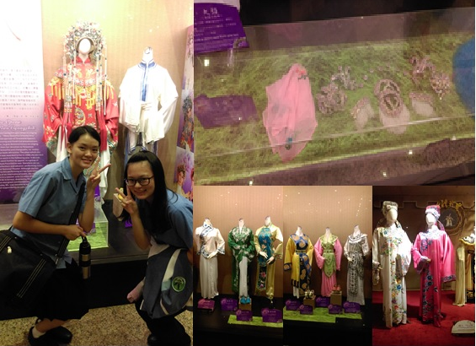
→臺灣戲劇館參訪
- 正文

- 簡介

歌仔戲（台語：Kua-á-hì）是20世紀初葉發源於宜蘭，為目前臺灣民間最興盛的傳統戲曲之一，也是具代表性的傳統表演藝術。歌仔戲是以融合古典漢詩、漢文的文言文及閩南語（台灣腔、漳州腔）為主的戲劇。早期演出內容大多是為了讓大眾有機會接觸文雅辭彙或忠孝節義故事，是早期農業社會重要娛樂活動之一，也是臺灣民間文化的代表。歷經時代的演進，歌仔戲在不同的歷史背景下也遭遇不同的困境。現今的歌仔戲演出型式內容日漸豐富、多元、精緻，當代更出現許多享譽國際的知名戲團與重要文藝傳承人。(資料來源:維基百科)
- 歌仔戲起源與發展
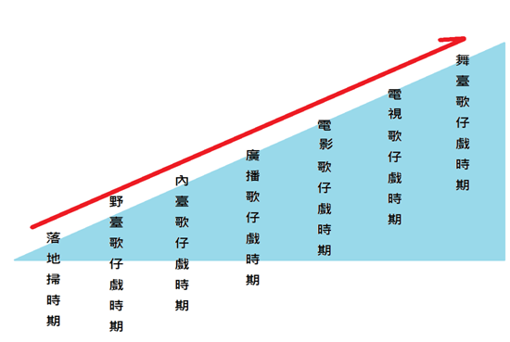

- 落地掃時期
宜蘭地區稱早期的歌仔戲為「本地歌仔」，又名為「老歌仔」、「傳統歌仔」、「舊卷歌仔」。落地掃，為歌仔戲最早的表演形式，是以即興的口唱創作，無論小生花旦都由男性演員演，也會組成陣頭形式參與廟會，目前僅剩宜蘭地區尚有少數藝人傳承，幾近沒落。
- 野臺歌仔戲時期
野臺歌仔戲以「幕表戲」的形式演出，幕表戲就是「作活戲」，劇班中會有劇先生講述劇情綱要，概述走位、表演過程，最後交由演員臨場表現，演員之間要有極佳的默契。這種表演，著重於演員的功力，即是「腹內」功夫，要能即席編詞行腔，所以早期的劇本都是口耳相傳，再經由手抄記錄為口述劇本。在日治時期頗受歡迎。
- 內台歌仔戲時期
日治時期，中國許多劇團來臺演出，歌仔戲因而吸收許多來自中國的表演元素，例如:京劇，使得歌仔戲融入武打元素。許多戲院開始招攬歌仔戲班進入內臺演出，須買票進場，戲院沿街廣播宣傳、踩街遊行。此時期的內臺歌仔戲備受歡迎。皇民化運動之後，歌仔戲被迫改穿日本和服，以日語的形式演出，甚至有些戲班被迫解散，這帶給歌仔戲極大的傷害。戰後，內臺歌仔戲又展現榮景，1950年代為內臺興盛時期，直至電視娛樂流行之後，退出內臺。
- 廣播歌仔戲時期
1954歌仔戲開始藉由廣播演出，1960年代達於極盛期。此時期單依賴聽覺傳達，所以音樂創作更加豐富，如中廣調、豐原調等等。當時最著名的劇團為正聲電臺的「天馬歌劇團」。
- 電影歌仔戲時期
1955年，都馬班拍攝臺灣史上第一部歌仔戲電影「六才子西廂記」，然票房並不亮眼。1956年播出的「薛平貴與王寶釧」，才引起電影歌仔戲熱潮，至1965年後，電影作品止歇。電影歌仔戲將舞臺劇本長篇故事濃縮、剪裁，於兩、三小時內呈現，深受觀眾喜愛。
- 電視歌仔戲時期
1962年台視成立，歌仔戲即登上電視螢幕，首先演出的是金鳳凰歌劇團，大為轟動的是楊麗花。由象徵劇場邁向寫實劇場，例如騎馬不再以道具身段演出，而是真有其馬。此外，因為電視臺語節目只有半小時，所以唱腔減少。當時電視的老三臺(台視、中視、華視)都有歌仔戲團，非常競爭。約在1951年時，推行國語運動，布袋戲和歌仔戲沉寂一段時間。
- 舞台歌仔戲時期
1980年代初期，歌仔戲登上「國家戲劇院」；1990年代初期，逐漸脫離野臺歌仔戲；1990年代末期，部分戲團以推出精緻新戲為目標，劇本、曲調都由專人編寫，重視舞臺設計、演員服飾，包括演員的演技、身段、唱腔皆為重點。但目前投入現代劇場的歌劇團仍是少數，一般劇團仍以野臺廟會演出為主。

資料來源: https://zh.wikipedia.org/wiki/%E6%AD%8C%E4%BB%94%E6%88%B2

- 深入歌仔戲

- 歌仔戲角色及戲服
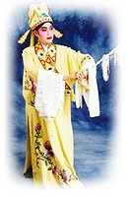 | 文生：  頭戴文生巾（或者武生巾），身穿褶子，腳穿都馬靴。 | 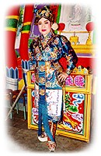 | 短打武生：  頭戴六角軟，身穿英雄衣，腳穿薄底。
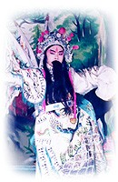 | 長靠武生：  頭戴帥帽、身穿硬靠、紮靠旗，腳穿厚底靴（歌仔戲稱高靴）。 | 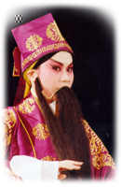 | 老生：  頭戴員外巾，身穿員外帔，腳穿厚底靴。
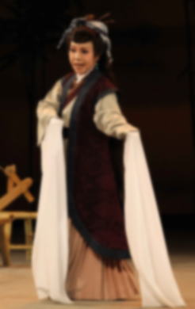 | 苦旦：  綁大頭、甩髮（歌仔戲稱散鬃）、戴銀泡，身穿黑色素褶子（歌仔戲稱烏苦衣）、白裙，腳穿素色的彩鞋。 | 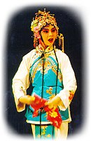 | 花旦：  綁大頭、戴全副頭面，身穿襖衣襖褲，配上肚兜、四喜帶，腳穿彩鞋。
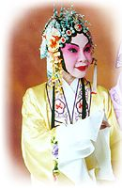 | 小旦：  綁大頭、戴全副頭面，身穿女帔、彩裙，腳穿彩鞋。 | 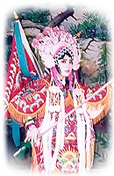 | 武旦：  綁大頭，戴七星冠，身穿武旦衣或女靠，腳穿花薄底（歌仔戲稱武旦鞋）。
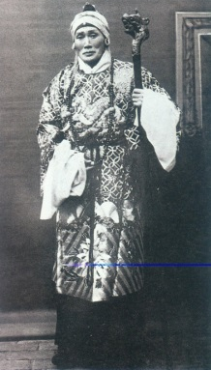 | 老旦：  戴老婆巾，身穿粗布衣，腳穿老旦鞋。 | 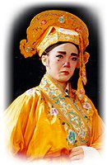 | 三花：  頭戴文生巾或武生巾，身穿褶子，穿都馬靴。但穿著時可刻意使之歪斜不正或怪異、零亂，以顯示其丑角性格。

參考資料：https://market.cloud.edu.tw/content/primary/fellowship/tn_nt/opera/opera06/opera06.htm

- 歌仔戲常用樂器
- 武場—舞台左邊→ 打擊樂器
小鼓  小鼓又名單皮鼓，台語稱之為「北鼓」，是歌仔戲武場的重要樂器，也是文武場的統領。 | 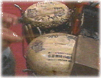
堂鼓  堂鼓的台語為「通鼓」，在歌仔戲裡，通常用於較莊嚴的場面，常和嗩吶配合演奏。 | 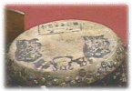
鑼  鑼分大鑼及小鑼，兩個為一組，多與小鼓或堂鼓配合演奏，三花上場時，便會以小鑼的敲擊做為引導。 | 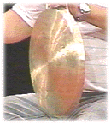
鐃  鐃形狀像銅盤，多與鑼鼓配合演奏。 | 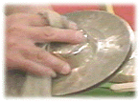
梆子  音色特殊，節奏靈活，常出現於文武場前奏之前。梆子為長方形狀，木頭中空，在旁邊有一隙縫出音。 | 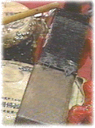
搖板  由兩塊木塊組成，將木塊相撞產生聲音，再配合曲調，是控制節奏、速度的進行樂器。 | 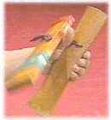

- 文場—舞台右邊→管弦樂器
殼仔弦﹝椰胡﹞  是歌仔戲最主要的樂器，音色纖細，奏者是整個文場的首席﹝俗稱頭手弦﹞。演唱七字調時一定要用。 | 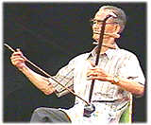
大筒弦  音色低且悶，適合悲調的樂曲，所以常用於哭  調之演奏。 | 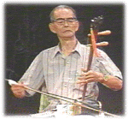
月琴  月琴在歌仔戲中多用於伴奏哭調，音色給人淒厲的感覺。 | 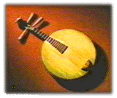
三弦  三弦可自由取音，以堅木做頸桿。 | 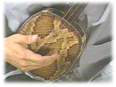
鐵弦仔﹝鼓吹弦﹞  用鐵管或鋁管做琴桿，底部彎曲。按上琴弦，有喇叭形的琴管裝在上端，融合西方技術，聲音明亮，從喇叭口出聲，若取下喇叭則變成柔細而帶鼻音。 | 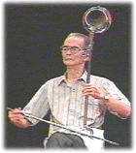
洞簫  洞簫音色使人感覺悲傷，歌仔戲中哭調之最悽慘時刻，往往單用洞簫伴奏。 | 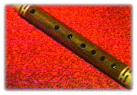
鴨母笛  常用來伴奏哭調。上端有一個較大的籚哨，管子用竹子做成，長約一尺，管後一孔，管前七孔，音色類似薩克士風。 | 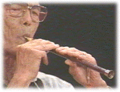
嗩吶
台語稱為「鼓吹」，是因為古時候多用於鼓吹軍樂的緣故。聲音響亮，常用於較莊重的場面，或長話短說的敘述，都會吹一段曲牌。
參考資料：http://edu.ocac.gov.tw/culture/chinese/cul_chculture/vod05html/vod05_12.htm
- 本地歌仔戲團—蘭陽戲劇團-
  - 創立:
歌仔戲是唯一發源於台灣的傳統戲曲，由於歌仔戲對「原鄉」的象徵意義極為重要，再加上文化傳承之必要，宜蘭縣政府在一九九二年九月二十八日(游錫堃縣長任內)，成立台灣史上第一個公立歌仔戲劇團，也就是蘭陽戲劇團，它是唯一一個由地方政府所設立的本土公立歌仔戲劇團，在台灣戲劇史上，它的成立具有特殊的文化傳承使命和重要的歷史意義。
  - 宗旨與目標
宗旨:保存歌仔戲表演藝術，提昇歌仔戲表演素質。
初期目標:劇團初期計畫以歌仔戲專業人才的培育、訓練與教學方法的建
立為預訂目標。
  - 戲劇團鶯聲初啼
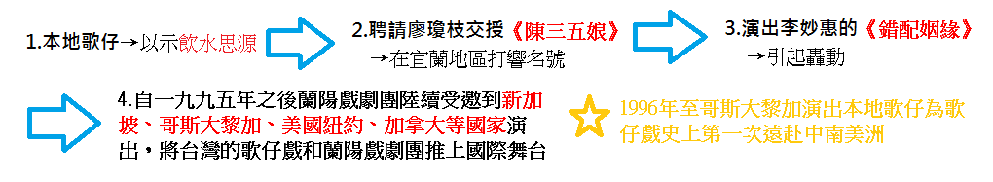
  - 戲劇團運作的困境
    - 預算不足、難以運作
    - 欠缺專職、專業的管理人才
    - 劇團發展隨政權更替改變
    - 歌仔戲劇本的欠缺
    - 演出成本過高，演出機會少
  - 未來發展
以劇團現階段的運作狀態，加上許多困境，很難對未來的發展有所期許。假如政府或民眾能夠真心重新燃起對歌仔戲的熱情，並且擁有足夠資金，才能夠持續發展下去。
參考資料: http://web.pu.edu.tw/~folktw/theater/theater_c26.html
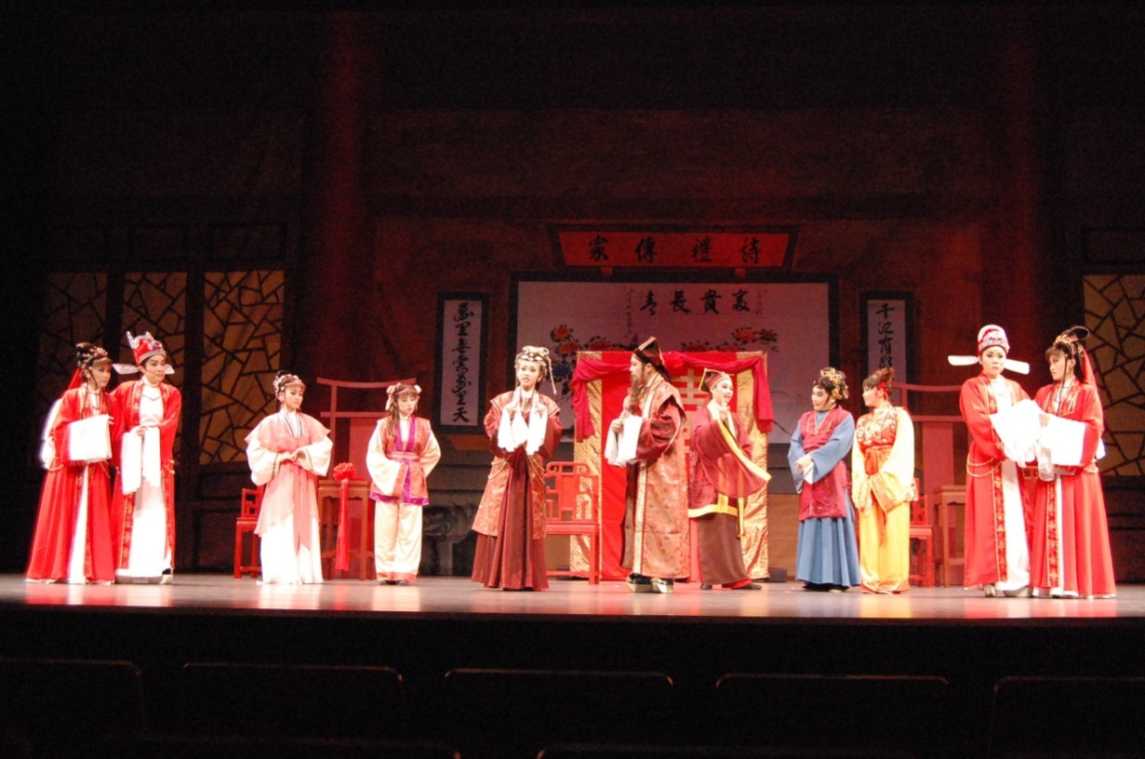
蘭陽戲劇團日本沖繩公演(來源:http://www.e-land.gov.tw/ct.asp?xItem=48546&ctNode=640&mp=4)

參、問卷調查與分析
1.問卷內容

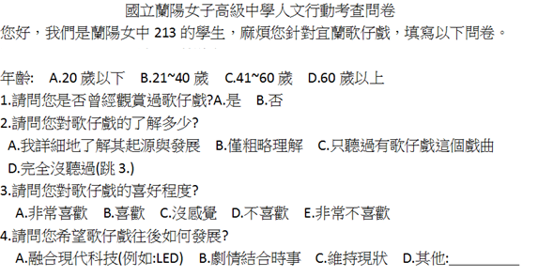
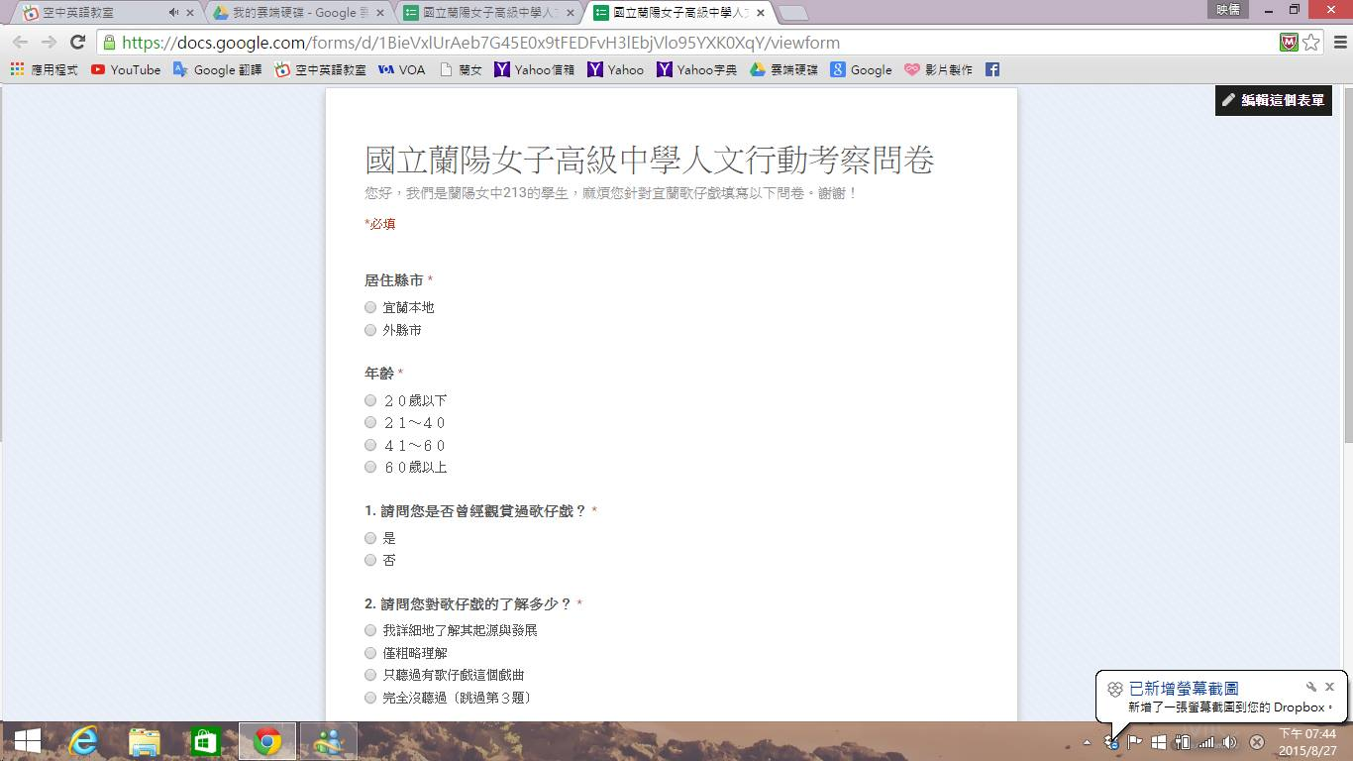

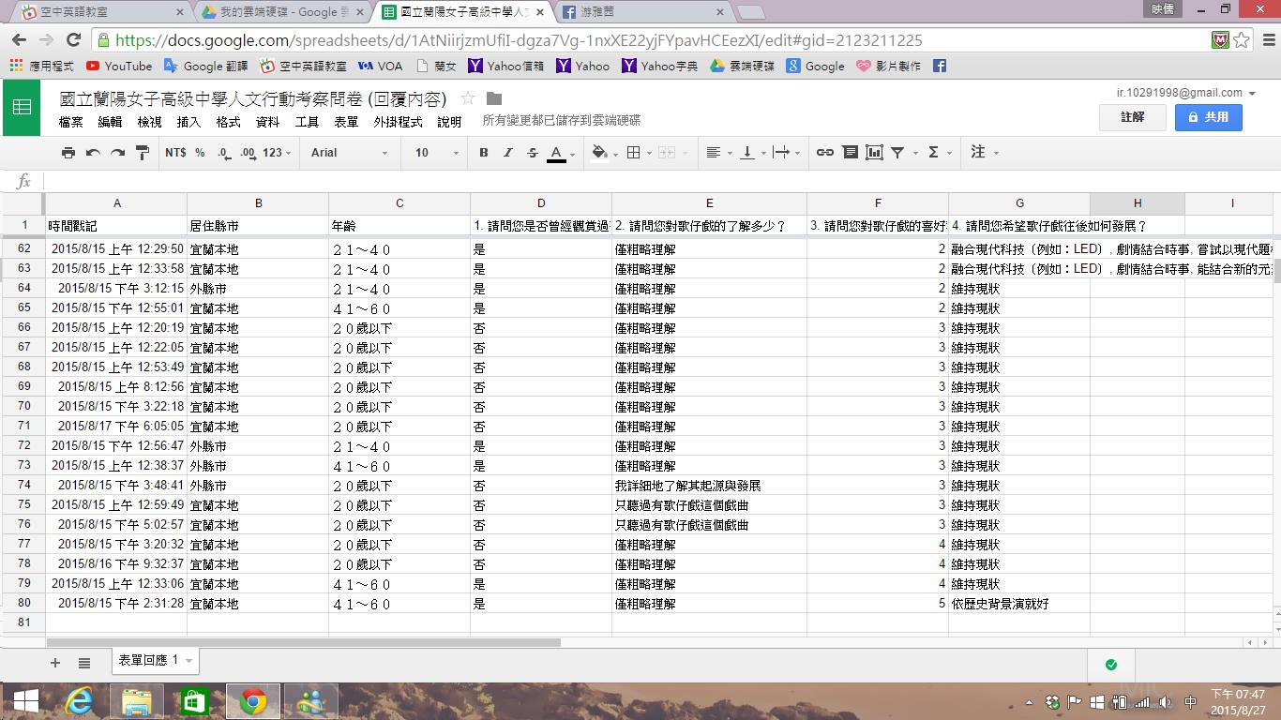
2.問卷分析—不同年齡層
(1)
問題1之20歲以下 問題1之21歲~40歲
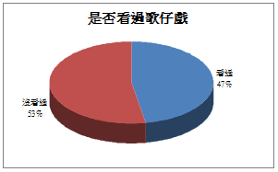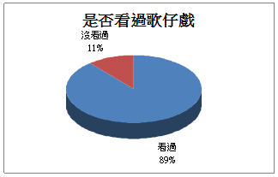
問題1之41歲~60歲 問題1之60歲以上
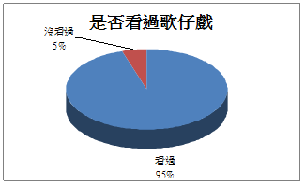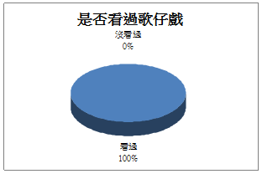
分析：可見趨勢由年齡大到小觀看過比例逐漸下滑，由100﹪一路掉到不剩一
半，21-40和20以下這兩組落差十分大，約40﹪，顯示出歌仔戲這項傳
統戲曲文化的衰微。
(2)
問題2之20歲以下 問題2之21歲~40歲
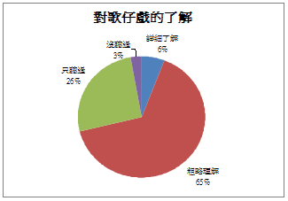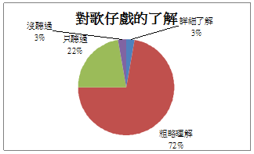
問題2之41歲~60歲 問題2之60歲以上
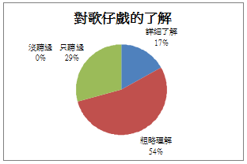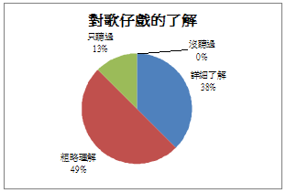
分析：大致了解不深，大約能看出了解的比例由年齡大到小逐漸下滑，詳細了解由38﹪到6﹪，21-40和20以下這兩組更出現了沒聽過這選項，可能顯示出歌仔戲推廣方面的不足

(3)
問題3之20歲以下 問題3之21歲~40歲
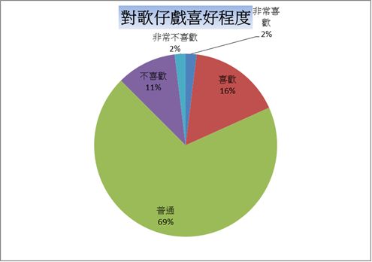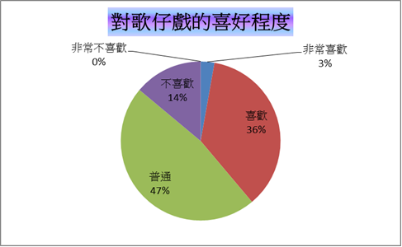
問題3之41歲~60歲 問題3之60歲以上
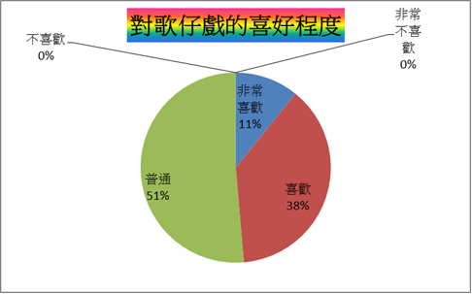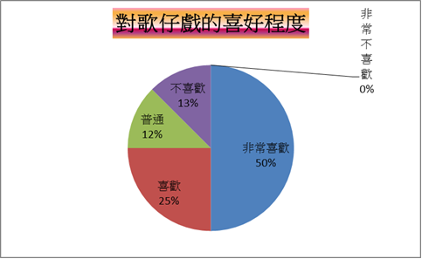
分析: 可以看出隨著年齡由小到大，普通和非常喜歡的比例明顯有變化。普通的比例下降，而非常喜歡的比例上升，由此可知年輕人對歌仔戲的不瞭解導致沒特別的感覺以及老年人對歌仔戲的熱愛。
(4)
問題4之20歲以下 問題4之21歲~40歲
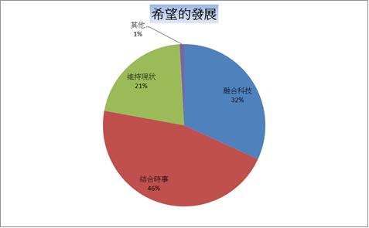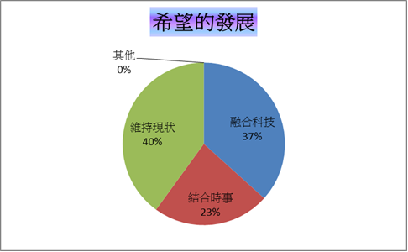
問題4之41歲~60歲 問題4之60歲以上
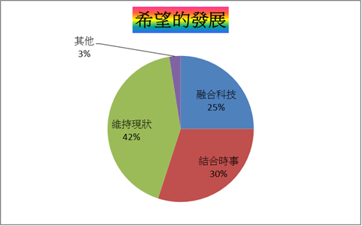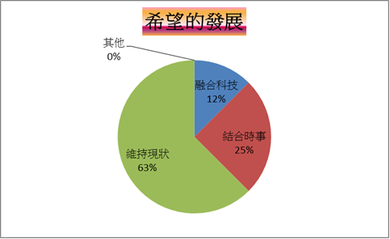
分析:透過圖表比對可以看出年輕人大多希望能結合時事以引起現代人的興趣，而隨著年齡的增加，尤其是老年人，仍舊希望歌仔戲能維持現狀，維持其傳統的樣貌。
3.問卷分析—綜合不同年齡與居住地
(1)
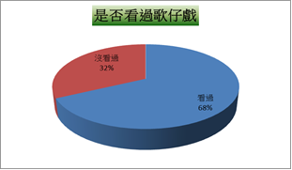
分析: 快七成的受訪者看過歌仔戲，可判斷歌仔戲還沒有到絕跡的地步，或許是因為電視上還有在播的緣故。
(2)
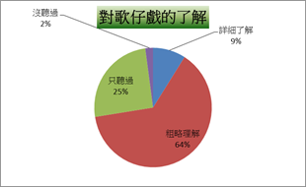
分析: 幾乎六成五的受訪者對歌仔戲僅是粗略理解，更有二成五的受訪者只聽過歌仔戲，但還是有十成的人詳細了解，政府應該多讓宜蘭的居民們有了解歌仔戲的機會!
(3)
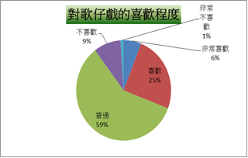
分析: 大部分受訪者對歌仔戲的看法普通，這或許和大部分人都粗略理解有關。
(4)
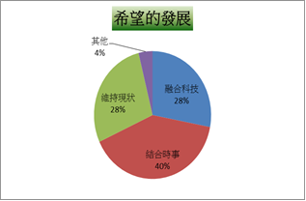
分析: 大家對於希望歌仔戲的發展這題，回答各選項的比例都差不多! 更有受訪者在其他的欄位中填了: 偶像劇劇情、介紹經典故事的脈絡、說歌仔戲的淵源、嘗試以現代題材為主題、多培養人才、依歷史背景演就好、融合卡通人物等，不一樣的答案!

肆、結論
從上述的調查結果來看，歌仔戲是極具文化意象與傳統特色的地方戲曲，無論是其腔調、樂器、身段、服裝，甚至是其舞台布景皆是此戲曲獨一無二的特色。歌仔戲是代表宜蘭的道地戲曲，從更廣泛的方面來說，它足以代表北臺灣。
從我們的問卷調查來說，歌仔戲隨著時代與年齡的差距正逐漸式微，年代推進，年輕族群愈來愈少有機會接觸歌仔戲，更遑論深入了解了，此足以證明傳統文化保存之必要。但從大家對其未來的發展來看，歌仔戲仍有許多創新與發展的空間，方法之多元由上述圖表分析可知。在此也期待未來能夠看見歌仔戲的延續與驚奇。

- 研究心得
213-02 吳任絜:「傳統的歌仔戲曲是許多阿公阿嬤和叔叔阿姨們的美好回憶， 如今，卻被有光鮮亮麗外表的電視偶像劇，電腦遊戲等取代了。我覺得是一件很可惜的事。希望之後，能有更多人注意到這一塊既傳統又有內涵的文化。期待在未來的日子裡，能聽到看到 ，不經華麗修飾過的，原汁原味的歌仔戲，在這個世界上發光發亮!!!」
213-09 林歆芮:「經由這次人文行動考察，使我更了解歌仔戲的起源。明明是從小就常接觸的事物卻到了高中才真正了解。歌仔戲角色的服裝，各有各的特色而不失傳統，從古至今慢慢流傳下來，唱腔、曲調的多變，組合成我們所熟悉的歌仔戲。」

213-18 游雅茜:「歌仔戲是我小時候跟爺爺的美好回憶，每次聽到附近的廟宇在演歌仔戲，我總會拉著爺爺的手，吵著一定要過去湊湊熱鬧，至今這樣的傳統戲曲帶給我的種種如熱鐵烙膚般，洗不掉也忘不了。但隨著時代的演進，這足以代表宜蘭的傳統文化正逐漸被人們淡忘，令我十分得惋惜，藉由這次的考察，使我們更加確信歌仔戲傳承的重要性與必要性，期待大家一起共襄盛舉。」
213-20 黃映儒:「歌仔戲是宜蘭著名的傳統戲曲，但如今已鮮少人了解和觀賞。從問卷調查的結果來看，我認為如果沒有重新重視及研擬相關發展方案，歌仔戲將會逐漸沒落，甚至成為歷史。」
213-24 葉怡佳: 「這次的人文行動考察研究雖然時間短促，但讓我獲益良多，不僅加深了解宜蘭傳統戲曲歌仔戲，增添文化認同，也進一步思考歌仔戲現在所面臨的危機，傳統文化延續的危機不容忽視，急需被世人重視。藉由這次的活動，相信也喚起許多人心中歌仔戲的美好回憶，期待歌仔戲能再創巔峰，讓這傳統戲曲世世代代流傳下去。」
213-26 劉玉環:「經過這次的人文行動考察，使我更加了解宜蘭在地傳統文化，歌仔戲的唱腔、曲調，小時候聽來，如同外國語言一般，怎麼樣也聽不懂，但經過這次的考察下，我發現，其實歌仔戲是非常貼近我們生活的，用心仔細的聆聽，好像會有一條無形的線，將我們牽連在一起，不論時間過了多久，歌仔戲都會恆常的留在你我心中。」

